HALFEN Trapezblech-Befestigungsschiene HTU 60/22/3 - D2 - FV - 3000 - SF 8

Leviat

Eigenschaften

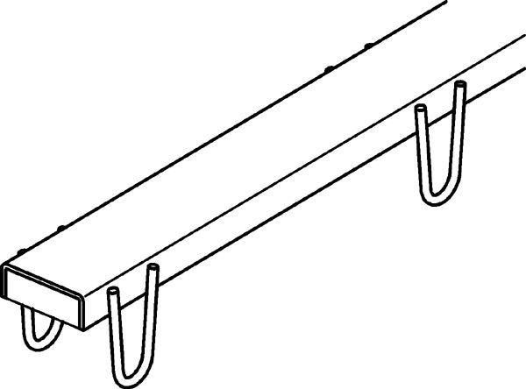

HAN:

0015.010-00003

Oberfläche

feuerverzinkt

Werkstoff

Stahl

Breite (mm)

60,00

Höhe (mm)

75,00

Länge (mm)

3.000,00

Profilhöhe (mm)

22,00

Stärke (mm)

3,00